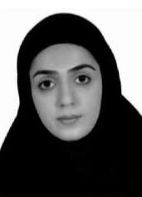می)
نام و نام خانوادگی
ازیتا ظاهری
گروه
هوشبری
آدرس دفتر
Zaheriazia69@gmail.cm
مرتبه و رشته
مربی کارشناس ارشد پرستاری مراقبت های ویژه

برنامه‌ی نیمسال دوم 1402-1401
 | 10-8 | 12-10 | 15-13 | 17-15 | 19-17
شنبه | کاراموزی | کاراموزی | واژه شناسی پزشکی
یکشنبه | کاراموزی | کاراموزی | مراقبت های پس از بیهوشی
دوشنبه | کاراموزی | کاراموزی | مراقبت های ویژه
سه‌شنبه | کارورزی | کارورزی
چهارشنبه

برنامه‌ی نیمسال اول 1403-1402
 | 10-8 | 12-10 | 15-13 | 17-15 | 19-17
شنبه | کاراموزی | کاراموزی
یکشنبه | کاراموزی | کاراموزی | فوریت پزشکی هوشبری | فوریت پزشکی علوم ازمایشگاهی
دوشنبه | کاراموزی | کاراموزی | زبان تخصصی
سه‌شنبه | کاراموزی | کاراموزی
چهارشنبه

